**TD3 Génétique des eucaryotes**

**Exercice 01**

Ci-joint une représentation schématique de la structure d’un gène isolé de plantes.

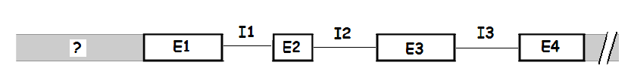

1- Définir la nature de l`élément en amont du premier exon.

2- Représenter sur le schéma la position du codon d’initiation ATG et du codon stop.

3- Schématiser la structure du pré-ARNm et de l’ARNm mature formés à partir de ce gène.

4- Une mutation a lieu au niveau du site d’épissage situé au début de l’intron 2 le rendant inconnu par la machinerie d’épissage. Donner la structure de l’ARNm qui dérive de ce gène.

**Exercice 02**

Soit la séquence d'ADN suivante:

**5'- ATTTACGGGCCTTAATGGCATAACCGCCTAATGGTTAACCGCTAGCGCG- 3'**

1- Donner la séquence de l'ADN double brin correspondant.

2- A quelle condition cet ADN double brin serait transcrit *in vivo* ?

3- Donner la séquence du transcrit éventuelle.

4- Quelles sont les modifications que va subir ce transcrit avant de quitter le noyau ?

Responsable du module : Dr. BOUDJOUAN-OURABAH A.